7. Kvalita životního prostředí

I. Úvod k tématu

II. Sledované jevy ÚAP ČR

7.1. Oblasti s překročenými imisními limity

7.2. Počet obcí a obyvatel na území s překročeným imisním limitem

7.3. Oblasti ohrožené suchem

7.4. Koeficient ekologické stability

7.5. Podíl zastavěných ploch a nádvoří na celkové rozloze území

III. Závěrečný souhrn

IV. Právní rámec, zákony a vyhlášky

V. Použité zdroje

VI. Použité zkratky

VII. Seznam grafických listů

**7. Kvalita životního prostředí**

**I. Úvod k tématu**

**Znečištění ovzduší**

**Znečišťující látky** mají nepříznivé účinky na lidské zdraví a mohou způsobit řadu zdravotních problémů (zhoršení zdraví, předčasná úmrtí, zkrácení očekávané doby dožití), mohou negativně působit na ekosystémy a vegetaci, ovlivnit její růst, snížit výnosy zemědělských plodin a lesů, kontaminovat půdní a vodní ekosystémy a následně změnit druhové skladby i způsobit úbytek rostlinných a živočišných druhů. Řada znečišťujících látek se v prostředí akumuluje, kontaminuje koloběh látek a přechází do potravního řetězce, některé způsobují poškozování materiálů, staveb a soch a některé mají přímý či nepřímý vliv na klimatický systém Země.

**Kvalita ovzduší** v ČR je hodnocena vzhledem k imisním limitům pro ochranu lidského zdraví a k imisním limitům pro ochranu ekosystémů a vegetace. Český hydrometeorologický ústav (ČHMÚ) provozuje v ČR Státní imisní síť měřicích stanic a zpracovává naměřené imisní hodnoty. Většina imisí znečišťujících ovzduší od roku 2000 klesá, k tomu nejvíce přispěl sektor energetiky, naopak sektor dopravy zaznamenal nárůst. Přes řadu realizovaných opatření je produkováno takové množství emisí, které je v kombinaci s meteorologickými a rozptylovými podmínkami v některých oblastech příčinou překračování imisních limitů některých škodlivých látek.

**Na evropské úrovni** je v oblasti kvality ovzduší strategickým dokumentem *Tematická strategie o znečišťování ovzduší (KOM(2005)446)*, jejímž cílem je v souladu s *8. akčním programem pro životní prostředí (Rozhodnutí EP a Rady č. (EU) 2022/591)* dosáhnout jakosti vzduchu, která nepředstavuje rizika ani výrazně negativní dopady pro lidské zdraví a životní prostředí a provést opatření proti znečištění ovzduší. Hlavními nástroji ochrany a zlepšení kvality ovzduší v EU jsou zejm. Směrnice EP a Rady *č. 2008/50/ES, o kvalitě vnějšího ovzduší a čistším ovzduší pro Evropu* a č. *(EU)2016/2284/EU, o snížení národních emisí některých látek znečišťujících ovzduší.*

**V ČR** je základní právní normou upravující hodnocení a řízení kvality ovzduší a provoz zdrojů znečišťování ovzduší *zákon č. 201/2012 Sb., o ochraně ovzduší, ve znění pozdějších předpisů*. Výchozím strategickým dokumentem problematiky snižováni imisí je *Střednědobá strategie zlepšení kvality ovzduší v ČR*, která je v souladu se S*měrnicí EP a Rady (EU) 2016/2284* implementována na národní úrovni *Národním programem snižování emisí ČR – aktualizace 2019 (NPSE)* a na regionální úrovni *Programy zlepšování kvality ovzduší (PZKO)* pro období 2020+ v 7 zónách a 3 aglomeracích ČR.

Obecným cílem NPSE je, v souladu se *Státní politikou životního prostředí 2030 s výhledem do 2050,* zlepšit kvalitu ovzduší tam, kde jsou imisní limity překročeny, usilovat o zachování co nejlepší kvality ovzduší a co nejrychlejší snížení rizik a negativních vlivů znečištění ovzduší na lidské zdraví, ekosystémy, vegetaci a materiály cestou dodržení národních závazků snížení emisí a platných imisních limitů a emisních stropů. PZKO stanovují závazná opatření k dosažení zákonných imisních limitů v době co nejkratší. Kromě závazných opatření se PZKO odkazují na podpůrná opatření představující dobrou praxi při řízení kvality ovzduší na všech úrovních veřejné správy.

*Zdroje: Znečištění ovzduší na území České republiky v roce 2021 [online], ČHMÚ, Praha, 2022, [cit. 3. 8. 2023]. Dostupné z URL: <https://www.chmi.cz/files/portal/docs/uoco/isko/grafroc/21groc/gr21cz/Obsah_CZ.html/>). Strategické dokumenty [online], MŽP, Praha, 2023, [cit. 3. 8. 2023]. Dostupné z URL: <https://www.mzp.cz/cz/strategické_dokumenty/>.*

**Ohrožení suchem**

**Sucho** je přirozený jev, představující dočasnou negativní, výraznou odchylku od průměrné hodnoty srážek, která trvá značné časové období a postihuje velké oblasti a může vést v závislosti na velikosti odchylky, intenzity, době trvání, plošném rozsahu a jaká část hydrologického cyklu je postižena k:

* **meteorologickému suchu**, což je přirozený jev, kdy pozorujeme negativní a výraznou odchylku od průměrné hodnoty srážek, která trvá značné časové období a postihuje velké oblasti, toto sucho může být prohloubeno spolupůsobením dalších meteorologických jevů, zejména vyšší teplotou vzduchu, vyšším úhrnem slunečního záření, intenzivnějším prouděním vzduchu či jeho nízkou relativní vlhkostí,
* **zemědělskému suchu**, které následuje obvykle po meteorologickém suchu a projevuje se dlouhodobým nedostatkem vody v půdě pro vegetaci, jeho vznik a průběh ovlivňují mimo atmosférických srážek teplota vzduchu, rychlost větru, sluneční radiace, retenční a infiltrační vlastnosti půdy, terénní poměry, hladina podzemní vody a též vývojová fáze rostlin,
* **hydrologickému suchu**, jde o výkyv hydrologického cyklu, který vzniká zejména v důsledku deficitu srážek a projevuje se poklesem průtoků ve vodních tocích a stavu podzemních vod, jeho příčinou je střednědobé meteorologické sucho,
* **socioekonomickému suchu** při kterém již dochází k velkým dopadům na společnost, hospodářství a životní prostředí.

**Změna klimatu** se projevuje zvyšováním teploty a výparu vody, prodloužením období sucha, extrémními srážkami a povodněmi, silnými větry a požáry vegetace a sucho s ní úzce souvisí.

**Nedostatek vody** je na rozdíl od sucha umělý jev, jde o nerovnováhu mezi užíváním vodních zdrojů ve vyšší míře než umožňuje jejich přirozená obnovitelnost a může vzniknout i v důsledku znečištění vody, které znemožňuje její využití.

Dopady sucha mohou mít negativní vliv na hydrologickou bilanci (úbytek vody v půdě, pokles hladiny spodní vody, vysychání toků, zhoršený ekologický stav vodních útvarů), přírodní i umělé ekosystémy, jakost vody a následně na lidské zdraví a ekonomiku. Ohrožení suchem se v současnosti týká většiny území ČR. Do budoucna lze očekávat další nárůst projevů sucha a tím i riziko nepříznivé hydrologické bilance pro zajištění vody pro obyvatelstvo, zemědělství a průmysl, a to zejm. v letních měsících.

**Na evropské úrovni** s problematikou sucha souvisí *Evropská úmluva o krajině*, jejímž cílem je mj. v rámci evropské spolupráce harmonizovat zájmy na využívání krajiny se zachováním a obnovou jejích hodnot a funkcí, vč. vodního režimu, *Bílá kniha Evropské Komise - Přizpůsobení se změně klimatu: směřování k evropskému akčnímu rámci* *(KOM(2009)147)*, *Strategie EU pro přizpůsobení se změně klimatu* *(COM(2013)216),* řešící adaptaci na změnu klimatu vč. problematiky sucha a *Priorita EU: Zelená dohoda pro Evropu 2019 - 2024 (COM(2019)640)*, jako strategie přechodu na klimaticky neutrální, udržitelnou a oběhovou ekonomiku. Vytvoření a implementace následných adaptačních plánů a opatření je součástí závazků přijatých v *Rámcové úmluvě OSN o změně klimatu* (Rio de Janeiro, 1992) a *Pařížské dohody* (Paříž, 2015) jejímž cílem je udržet globální oteplování na bezpečné úrovni.

**V ČR** souvisí s opatřeními pro zmírnění dopadů sucha dokument *Politika ochrany klimatu v ČR pro období 2017 až 2030, s výhledem do roku 2050*, zahrnující i opatření pro zmírnění negativních dopadů sucha a nedostatku vody. Navazujícími dokumenty jsou *Strategie přizpůsobení se změně klimatu v podmínkách ČR - 1. aktualizace pro období 2021 - 2030 s výhledem do roku 2050* (adaptační strategie), která formuluje základní principy adaptace na změnu klimatu, její vizi a cíle a shrnuje principy a předpoklady úspěšné adaptace, nástroje řízení a implementace, vč. zapojení veřejnosti a *Národní akční plán adaptace na změnu klimatu* - *1. aktualizace pro období 2021 - 2025* (akční plán), který rozpracovává opatření uvedená v adaptační strategii do konkrétních úkolů.

Na základě výstupů činnosti mezirezortní komise VODA-SUCHO, která vznikla z iniciativy ministra životního prostředí v srpnu 2014, byl schválen usnesením Vlády ČR č. 528 z 24. 7. 2017 strategický dokument pro řešení problematiky sucha v ČR *Koncepce ochrany před následky sucha pro území České republiky*, jejímž posláním je vytvořit strategický rámec pro přijetí účinných legislativních, organizačních, technických a ekonomických opatření k minimalizaci dopadů sucha a nedostatku vody na životy a zdraví obyvatel, hospodářství, životní prostředí a na kvalitu života, zahrnující mj. návrhy pro vytvoření informační platformy o suchu a nedostatku vody, rozvoj a posilování vodních zdrojů, zvýšení retenční a akumulační schopnosti krajiny, zemědělství jako nástroj péče o množství a jakost vody a stav půdy a podporu principů zodpovědného hospodaření s vodou.

*Zdroje: Koncepce ochrany před následky sucha pro území ČR na období 2023–2027 [online], Usnesení Vlády ČR č. 354 ze 17. 5. 2023, Praha, 2023, [cit. 3. 8. 2023. Dostupné z URL: <https://www.suchovkrajine.cz/komise-voda-sucho/>. Portál Sucho v krajině [online], MŽP, MZe, VÚV T.G.M., Praha, 2023, [cit. 3. 8. 2023]. Dostupné z URL: <https://www.suchovkrajine.cz/>. Adaptace na změnu klimatu [online], MŽP, Praha, 2023, [cit. 3. 8. 2023]. Dostupné z URL: <https://www.mzp.cz/cz/adaptace_na_zmenu_klimatu/>.*

**Ekologická stabilita krajiny**

**Krajina** je část zemského povrchu s charakteristickým reliéfem, tvořená souborem funkčně propojených ekosystémů a civilizačními prvky (§ 3, odst. 1, písm. m) zákona č. 114/1992 Sb., o ochraně přírody a krajiny, ve znění pozdějších předpisů (dále jen zákon o ochraně přírody a krajiny, nebo ZOPK). **Přírodní krajina** je mozaika rozmanitých přírodních ekosystémů. **Kulturní krajina** je mozaika ekosystémů do různé míry ovlivněných činností člověka (měně stabilní a nestabilní ekosystémy jako polní kultury, hospodářské lesy, urbanizovaná územ).

**Ekologická stabilita** je schopnost ekosystému vyrovnávat změny způsobené vnějšími činiteli a zachovávat své přirozené vlastnosti a funkce (§ 4 ZOPK). **Vnitřní ekologická stabilita** je schopnost ekosystému existovat při normálním působení faktorů prostředí, včetně těch extrémů, na něž jsou ekosystémy dlouhodobě adaptovány (roční období, horko, chlad, deště, sucho). **Vnější ekologická stabilita** je schopnost ekosystému odolávat působení mimořádných vnějších faktorů, na něž není přírodním vývojem adaptován (zemětřesení, znečišťování vod a vzduchu). Protikladem ekologické stability je ekologická nestabilita. **Ekologická rovnováha** je hlavním projevem ekologické stability, jde o dynamický stav udržovaný pomocí přirozených regulačních mechanismů. **Nosná kapacita prostředí** je přímo úměrná jeho ekologické stabilitě. To znamená, že krajina odolává větším či menším změnám (stresům, zátěži apod.) tím lépe, čím vyšší je úroveň její ekologické stability. Ekologickou stabilitu území lze proto považovat za jeden z klíčových principů (environmentální) udržitelnosti

**Ekologická stabilita krajiny** je schopnost ekologických systémů v krajině uchovat a reprodukovat své podstatné charakteristiky pomocí autoregulačních procesů, tj. vyrovnávat změny způsobené vnějšími i vnitřními činiteli a zachovávat své přirozené vlastnosti a funkce. **Ekologicky významné segmenty krajiny** (EVSK) jsou části krajiny, tvořené ekosystémy s relativně vyšší vnitřní ekologickou stabilitou, nebo ty části v nichž tyto ekosystémy převažují. **Kostra ekologické stability** je soubor ekologicky významných segmentů krajiny v současné době v krajině existujících a příp. zbytky přírodních a přirozených společenstev s vyšší ekologickou stabilitou. **Ekologicky stabilní území** se zachovala především tam, kde přírodní podmínky omezovaly rozvoj nejintenzivnějších forem hospodaření. **Koeficient ekologické stability** (KES) je poměrové číslo, které stanovuje poměr ploch tzv. stabilních a nestabilních krajinotvorných prvků ve zkoumaném území a vyjadřuje míru ekologické stability území.

**Územní systém ekologické stability** (ÚSES) je v území realizován pro zvýšení jeho ekologické stability, jedná se o vzájemně propojený soubor přirozených i pozměněných, avšak přírodě blízkých ekosystémů, který udržuje přírodní rovnováhu (§ 3 ZOPK), jeho cílem je uchování a podpora rozvoje přirozeného genofondu krajiny, zajištění příznivého působení na okolní, ekologicky méně stabilní části krajiny a jejich prostorové oddělení, podpora polyfunkčního využívání krajiny a uchování významných krajinných fenoménů (viz kap. 5 ÚAP ČR).

*Zdroje: Prezentace ÚSES – ekologická stabilita krajiny [online], Masarykova univerzita, Brno, 2013, [cit. 3. 8. 2023]. Dostupné z URL <https://is.muni.cz/el/sci/jaro2013/Z4066/um/uses.pdf/>, Metodiky a indikátory udržitelného rozvoje [online], Portál Mozaika, 2023, [cit. 3. 8. 2023], Dostupné z URL: <https://mozaika-ur.cz/cz/indikatory/koeficient-ekologicke-stability-kes/>.*

Zastoupení jednotlivých druhů ploch v území

**Podíl Jednotlivých druhů ploch v území** se zpravidla stanovuje s ohledem na Zákon č. 256/2013 Sb., o katastru nemovitostí (katastrální zákon), který v § 3 odst. 2 člení **pozemky podle jejich druhů** na zemědělské pozemky (tj. na ornou půdu, chmelnice, vinice, zahrady, ovocné sady a trvalé travní porosty), lesní pozemky, vodní plochy, zastavěné plochy a nádvoří a ostatní plochy. Tyto pozemky jsou evidovány jako **parcely v katastru nemovitostí**, spravovaném Českým úřadem zeměměřickým a katastrálním (ČÚZK). Soubory vzájemně navazujících pozemků stejného druhu tvoří v území zpravidla věší souvislé **plochy stejného druhu využití**.

Podle katastrálního zákona je:

* **Pozemek** – část zemského povrchu oddělená od sousedních částí hranic
* **Parcela** – pozemek, který je geometricky a polohově určen, zobrazen v katastrální mapě a označen parcelním číslem.
* **Stavební parcela** – pozemek evidovaný jako zastavěná plocha nebo nádvoří. Pozemkovou parcelou je pozemek, který není stavební parcelou.
* **Druh pozemku** – závazně stanovená charakteristika, zapisovaná do knih a map.

**Podíl jednotlivých druhů ploch v území** úzce souvisí s jeho ekologickou stabilitou. Čím větší podíl mají v území **ekologicky příznivé plochy** (tj. chmelnice, vinice, zahrady, ovocné sady, trvalé travní porosty, pastviny, lesy, vodní plochy, krajinná zeleň) a čím menší plochy mají **plochy zatěžující životní prostředí** (orná půda, zastavěné plochy, ostatní nepřírodní plochy). Tím vyšší je ekologická stabilita území a naopak. Poměr těchto ploch je základním výpočtem koeficientu ekologické stability (viz. kapitola Koeficient ekologické stability). Pro charakter území jsou pak nejvýznačnější podíly zastavěných ploch a nádvoří, orné půdy a lesních pozemků na celkové rozloze území.

*Zdroje: Zákon č. 256/2013 Sb., o katastru nemovitostí (katastrální zákon), v platném znění. Metodiky a indikátory udržitelného rozvoje [online], Portál Mozaika, 2023, [cit. 3. 8. 2023]. Dostupné z URL: <https://mozaika-ur.cz/cz/indikatory/koeficient-ekologicke-stability-kes/>.*

**II. Sledované jevy ÚAP ČR**

**7.1. Oblasti s překročenými imisními limity**

Srovnání produkce emisí hlavních znečišťujících látek v posledních letech potvrzuje trend snižování emisí. Většina imisních charakteristik látek znečišťujících ovzduší vykazuje klesající vývoj. Koncentrace látek znečišťujících ovzduší, s výjimkou přízemního ozonu, za hodnocené období 2011–2021 významně klesají, avšak v případě některých znečišťujících látek se závažnými dopady na lidské zdraví stále překračují stanovené imisní limity na řadě lokalit České republiky (průmyslově zatížené regiony, oblasti s intenzivní silniční dopravou, malá sídla se znečištěním zejm. z vytápění domácností).

Hlavními problémy kvality venkovního ovzduší v ČR jsou znečištění karcinogenním benzo[a]pyrenem (BaP), suspendovanými částicemi (prašný aerosol) frakce PM10 (<10 μm) a PM2,5 (<2,5 μm) a přízemní ozon (O3). Na území ČR ČHMÚ každoročně vymezuje oblasti s překročením imisních limitů společně pro všechny znečišťující látky, sledované z hlediska ochrany lidského zdraví.

**Kvalita ovzduší vzhledem k imisním limitům pro ochranu lidského zdraví**: V roce 2021 byl denní imisní limit suspendovaných částic PM10 překročen na 0,1 % území ČR s cca 0,4 % obyvatel, imisní limit pro průměrnou roční koncentraci PM10 nebyl překročen na žádné stanici. Roční imisní limit suspendovaných částic PM2,5 byl překročen na 0,3 % území ČR s cca 1,5 % obyvatel. Roční imisní limit benzo[a]pyrenu byl překročen na 6,1 % území ČR s cca 19,7 % obyvatel. Imisní limit pro roční průměrnou koncentraci ani hodinový imisní limit oxidu dusičitého (NO2) nebyl překročen na žádné stanici. Průměr imisního limitu přízemního ozonu za období 2019–2021 byl překročen na 0,2 % území ČR s cca 0,02 % obyvatel. V rámci jednotlivých let za období 2019–2021 došlo na téměř 70 % stanic v roce 2021 k nejnižšímu počtu překročení imisního limitu. Viz obr. 7.1.

**Kvalita ovzduší vzhledem k imisním limitům pro ochranu ekosystémů a vegetace**: Imisní limit O3 pro ochranu vegetace AOT40 (akumulovaná expozice ozónem) byl překročen na 14 stanicích z celkem 39 venkovských a předměstských stanic. Imisní limity oxidu siřičitého (SO2) a oxidů dusíku (NOX) pro ochranu ekosystémů a vegetace nebyly překročeny na žádné venkovské lokalitě, kde se jejich měření provádí. V roce 2021 došlo k překročení alespoň jednoho z limitů na téměř 9 % území národních parků (NP) a chráněných krajinných oblastí (CHKO). K překročení imisního limitu pro NOX došlo na velmi malém území několika CHKO. K překročení imisního limitu pro AOT40 došlo na části území všech NP a několika CHKO. Imisní limit pro roční i zimní průměrnou koncentraci SO2 nebyl překročen na území žádné CHKO ani NP.

**Oblasti s překročením alespoň jednoho imisního limitu bez zahrnutí přízemního ozonu** (viz grafický list 7.1) zaujímaly v roce 2021 6,1 % území ČR s přibližně 20 % obyvatel, tj. cca o 1,5 % větší plocha oproti roku 2000, ale druhá nejmenší za období 2012–2021. **Oblasti s překročením alespoň jednoho imisního limitu se zahrnutím přízemního ozonu** (viz. obr. 7.2)zaujímaly v roce 2021 6,4 % území ČR s přibližně 20 % obyvatel, tj. oproti roku 2000 o cca 59 % menší plocha a nejmenší za období 2012 až 2021.

V naprosté většině jde o překročení ročního imisního limitu pro benzo[a]pyren, v malé míře o překročení 24hodinového imisního limitu pro suspendované částice PM10 a ročního imisního limitu PM2,5. Nadlimitní oblasti zaujímaly největší plochu (61 %) v nejzatíženější aglomeraci Ostrava/Karviná/Frýdek-Místek (O/K/F-M), kde je nadlimitním koncentracím vystavena většina obyvatel (96 %) a v zóně Střední Morava (24 %). K lepší kvalitě ovzduší v roce 2021 přispěly zejména méně časté nepříznivé meteorologické podmínky, realizovaná opatření pro zlepšení kvality ovzduší (zejm. výměna kotlů), postupná obnova vozového parku a opatření na velkých zdrojích. Za období 2012–2021 území s nadlimitními koncentracemi alespoň jedné znečišťující látky zaujímalo nejmenší plochu v roce 2021, s klesajícími koncentracemi ozonu se v posledních čtyřech letech zmenšuje rozsah území.

**Obr. 7.1: Oblasti s překročenými imisními limity pro ochranu zdraví vybraných skupin látek 2021**

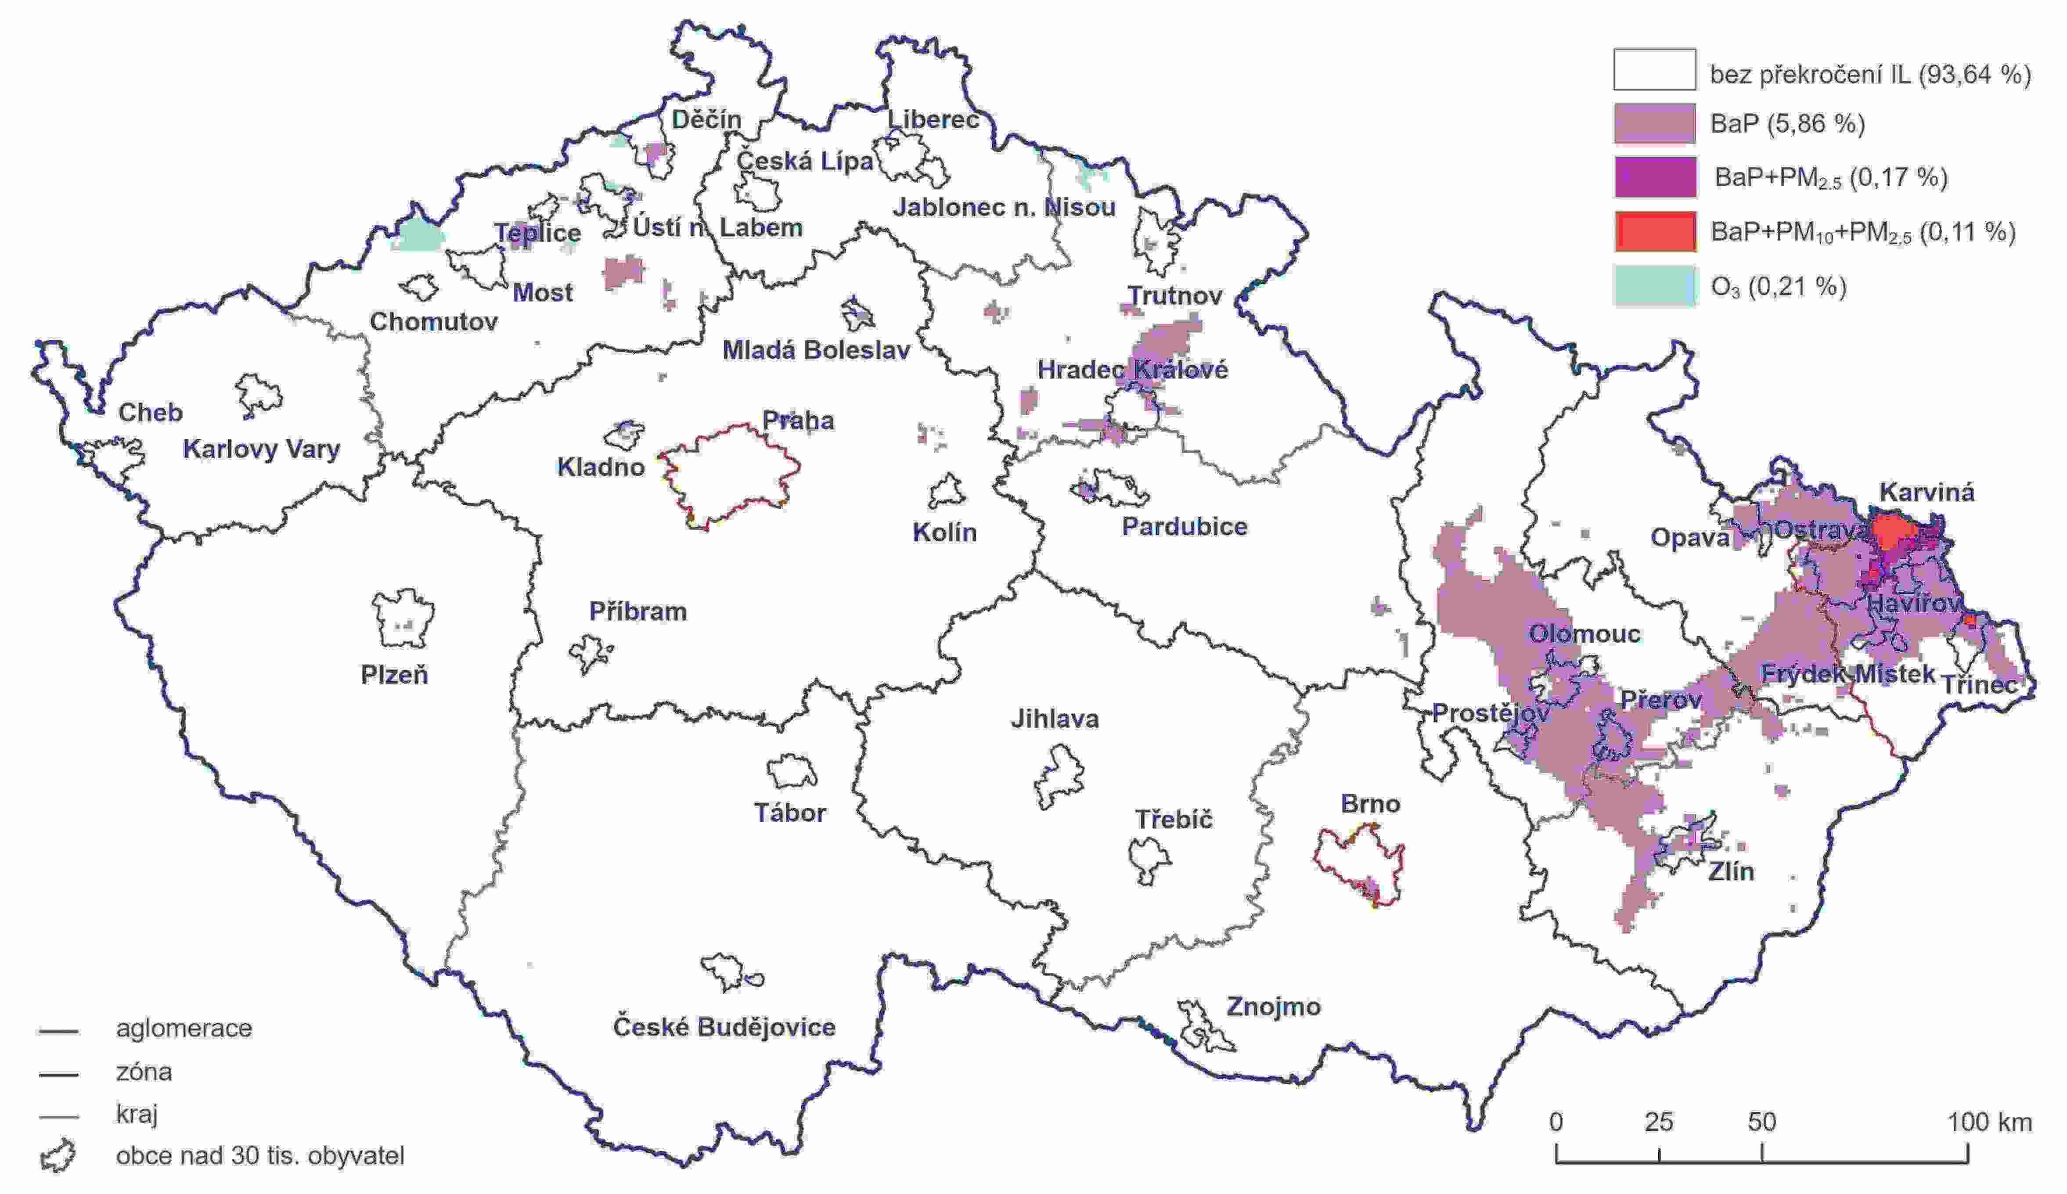

*Zdroj: Znečištění ovzduší na území České republiky v roce 2021 [online], ČHMÚ, Praha, 2022, [cit. 7. 8. 2023]. Dostupné z URL: <https://www.chmi.cz/files/portal/docs/uoco/isko/grafroc/21groc/gr21cz/Obsah_CZ.html>). Vysvětlivky: BaP - benzo[a]pyren, PM2,5 - prašný aerosol < 2,5 μm, PM10 - prašný aerosol < 10 μm, O3 – přízemní ozón, v závorce uveden podíl zasažené ploch z celkové plochy ČR.*

**Koncentrace znečišťujících látek vážená populací** v roce 2021 ukazuje značné regionální rozdíly v kvalitě ovzduší. Z porovnání regionů ČR vyplývá, že nejvyšším koncentracím suspendovaných částic PM10 a PM2,5 jsou vystaveni lidé v aglomeracích O/K/F-M a Brno a v krajích Olomoucký, Zlínský a Moravskoslezský (bez O/K/F-M). V souvislosti s intenzivní dopravou jsou nejvyšším koncentracím NO2 vystaveni lidé v Praze a Brně. Nejvyšším váženým koncentracím O3 byly vystaveny obyvatelé v aglomeracích O/K/F-M a Brno a v krajích Jihomoravský (bez Brna), Moravskoslezský (bez O/K/F-M).a Středočeský.

**Emise znečišťujících látek dle sektorů** ukazují, že sektor domácností (vytápění, ohřev vody, vaření) se nadále významně podílel na znečišťování ovzduší, konkrétně na emisích částic PM2,5 71 %, oxidu uhelnatého (CO) 67 %, částic PM10 55 %, tuhé znečišťující látky (TZL) 49 %, nemetanické těkavé organické látky (NMVOC) 37 %, kadmia 52 %, arsenu 33 %, a benzo[a]pyrenu (BaP) 96,3 %. Sektor veřejná energetika a výroba tepla je převažujícím zdrojem emisí oxidů síry (SOx) 39 %, oxidů dusíku (NOx) 19 %, rtuti 43 % a niklu 33 %. Sektory silniční nákladní dopravy, osobní automobilové dopravy, nesilničních vozidel a ostatních strojů např. v zemědělství a lesnictví se podílejí nejvýznamněji na emisích oxidů dusíku 33,5 %.

*Zdroj: Znečištění ovzduší na území České republiky v roce 2021 [online], ČHMÚ, Praha, 2022, [cit. 12. 8. 2023]. Dostupné z URL: <https://www.chmi.cz/files/portal/docs/uoco/isko/grafroc/21groc/gr21cz/Obsah_CZ.html>).*

**Obr. 7.2: Oblasti s překročením alespoň jednoho imisního limitu se zahrnutím přízemního ozonu 2021**

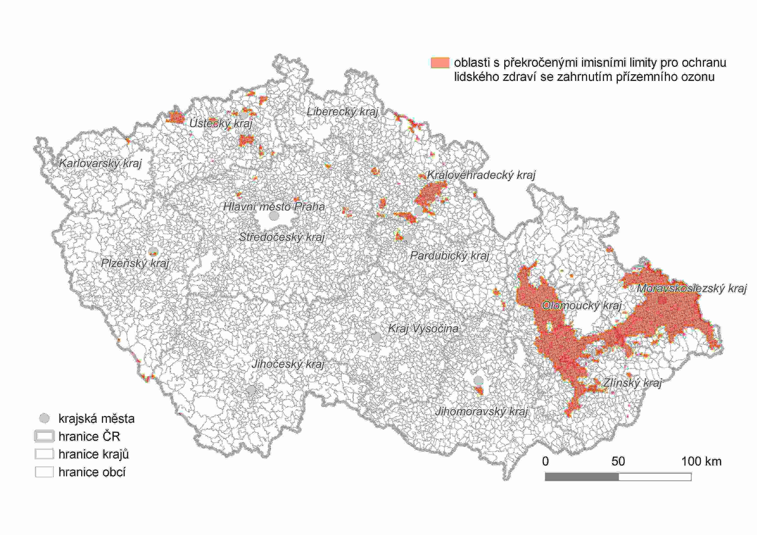

*Zdroj dat: Kraje s překročenými imisními limity v roce 2021 [online], ČHMÚ, Praha, 2022, [cit. 12. 8. 2023]. Dostupné z URL: <https://www.chmi.cz/files/portal/docs/uoco/isko/ozko/21nadlimit/21nadlimit.html>). Zpracoval: Ústav územního rozvoje, Brno, 2023.*

**7.2. Počet obcí a obyvatel na území s překročeným imisním limitem**

**Počet obcí na jejichž území byl překročen imisní limit**:V roce 2021 bylo v ČR 6 254 obcí. Území s překročeným imisním limitem bez zahrnutí přízemního ozonu zasahovalo v roce 2021 celé správní území obce, nebo jeho část v případě 706 obcí ve kterých žilo celkem 3 565 117 obyvatel (viz grafický list 7.2). Území s překročeným imisním limitem se zahrnutím přízemního ozonu zasahovalo v roce 2021 celé správní území obce, nebo jeho část v případě 746 obcí ve kterých žilo celkem 3 599 150 obyvatel (viz obr. 7.2). Ne všichni obyvatelé však žili přímo na území s překročeným imisním limitem.

**Počet obyvatel na území s překročeným imisním limitem**:V roce 2021 měla ČR 10 516 707 obyvatel. Rozloha ČR je 78 867 km². V roce 2021 bylo v ČR jako oblast s překročením imisních limitů bez zahrnutí přízemního ozonu vymezeno území cca 4 810 km2, na kterém žilo přibližně 2 100 000 obyvatel (se zahrnutím přízemního ozonu 5 047 km2 s přibližně stejným počtem obyvatel).

*Zdroj: Znečištění ovzduší na území České republiky v roce 2021 [online], ČHMÚ, Praha, 2022, [cit. 12. 8. 2023]. Dostupné z URL: <https://www.chmi.cz/files/portal/docs/uoco/isko/grafroc/21groc/gr21cz/Obsah_CZ.html>). Dodatečná analýza dat: Ústav územního rozvoje, Brno, 2023.*

**Obr. 7.3: Obce ČR na jejichž území byl překročen imisní limit se zahrnutím přízemního ozonu 2021**

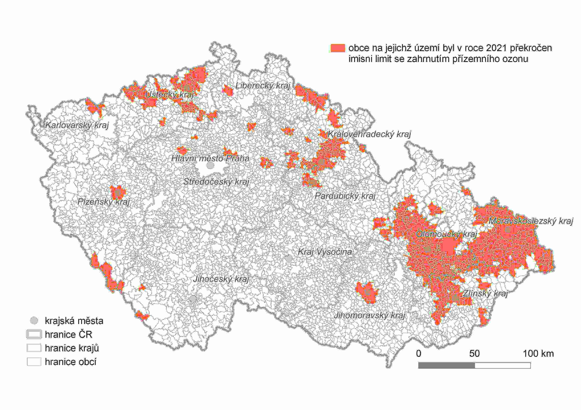

*Zdroj dat: Kraje s překročenými imisními limity v roce 2021 [online], ČHMÚ, Praha, 2022, [cit. 12. 8. 2023]. Dostupné z URL: <https://www.chmi.cz/files/portal/docs/uoco/isko/ozko/21nadlimit/21nadlimit.html>). Zpracoval: Ústav územního rozvoje, Brno, 2023.*

**7.3. Oblasti ohrožené suchem**

**Problematika sucha a jeho dopadů** zahrnuje širokou škálu příčin a vlivů, zmíněných již v úvodu k tématu, úzce souvisí s problematikou změny klimatu, která dle stávajících poznatků způsobuje stále četnější výskyt srážkových a teplotních extrémů, vč. sucha, jejichž dopady se vlivem některých změn v krajině a jejího nešetrného využívání dále zvyšují. Ve své podstatě se jedná o globální problematiku, řešení proto není jednoduché a rychlé vytvoření globálního postupu nelze očekávat. S přístupy, které situaci zlepší, bude proto třeba začít na místní, regionální a celostátní úrovni. Nezbytnou součástí řešení problematiky sucha musí být osvěta a edukační aktivity široké veřejnosti podporované všemi resorty, neboť dopady sucha se promítají do všech sektorů hospodářství.

**Koncepce ochrany před následky sucha pro území ČR na období 2023–2027** doporučuje komplexní přístup, založený pro dosažení optimální účinnosti na kombinaci opatření ke zvyšování disponibilního množství vody v jednotlivých částech hydrologického cyklu, snižování spotřeby vody a zvyšování její jakosti. **Návrhy opatření na ochranu před následky sucha a nedostatkem vody** dle koncepce v jednotlivých oblastech zahrnují opatření pro vytvoření informační platformy o suchu a nedostatku vody, opatření pro rozvoj a posilování vodních zdrojů (vč. výstavby vodních nádrží, zejm. víceúčelových) a zvyšování jejich kvality, opatření v zemědělství jako nástroje péče o množství a jakost vody a stav půdy, opatření v krajině pro zvýšení retenční a akumulační schopnosti krajiny a tím zlepšení jejího vodního režimu, opatření pro podporu principů zodpovědného hospodaření s vodou.

**Posouzení zranitelnosti území ČR z hlediska sucha** v rámci multikriteriální analýzy bere v úvahu zranitelnost území vůči meteorologickému suchu, zemědělskému suchu, hydrologickému suchu (ve vztahu k povrchovým i podzemním vodám) a zranitelnosti území z hlediska nedostatku vody. Dále zohledňuje předpokládané scénáře vývoje klimatu a jejich důsledky na stav a využívání vodních zdrojů (vč. jejich dopadů na vláhovou bilanci půdy a na hydrologickou bilanci) a zohledňuje také charakter krajiny a způsob jejího využívání.

**Regionalizace území České republiky podle míry ohrožení suchem vztažená k prostorové jednotce správního území okresů** (viz obr. 7.4) ukazuje, že rizikové oblasti ohrožené (příp. mírně ohrožené) suchem pokrývají většinu území ČR. Vymezení těchto oblastí vychází s ohledem na výše uvedené z analýzy oblastí s nízkými srážkovými úhrny a zvýšenou potenciální evapotranspirací (celkový výpar z povrchu v daném území, tj. výpar fyzikální a fyziologický), hydrogeologických rajonů, hydrologických povodí a vodních nádrží, které jsou rizikové z hlediska dopadu sucha na užívání vod (posouzení bilance dlouhodobě dostupných zdrojů vzhledem k současným požadavkům na užívání vod, zejm. odběrům vody).

*Zdroje: Koncepce ochrany před následky sucha pro území ČR na období 2023 - 2027 [online], Meziresortní komise VODA-SUCHO, Praha, 2023 [online], [cit. 17. 8. 2023], Regionalizace sucha podle okresů [online], Meziresortní komise VODA-SUCHO, Praha, 2023, [cit. 17. 8. 2023] a Usnesení Vlády ČR č. 354 ze 17. 5. 2023 [online]. Vše dostupné z URL: <https://www.suchovkrajine.cz/komise-voda-sucho/>.*

**Obr. 7.4: Regionalizace území ČR podle míry ohrožení suchem vztažená ke správnímu území okresů**

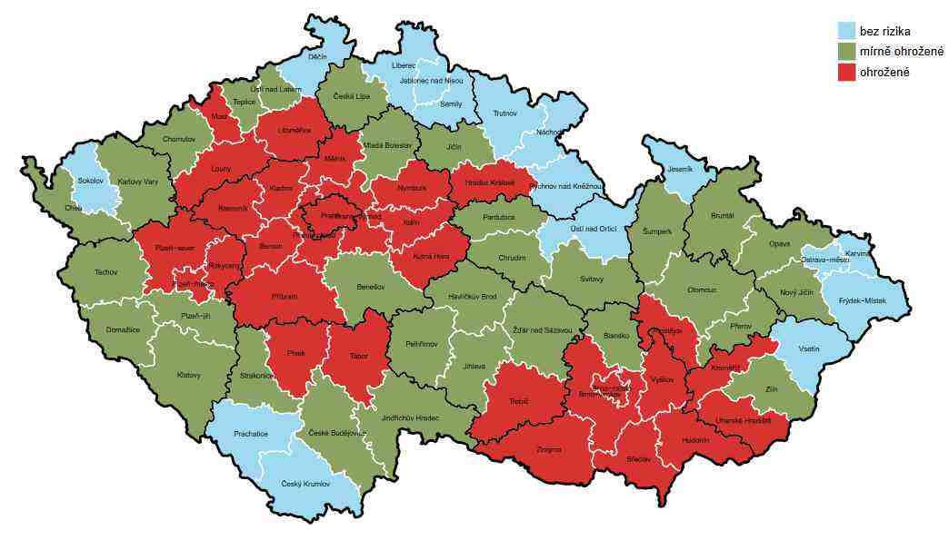

*Zdroj: Podkladové analýzy MŽP pro návrh Koncepce SUCHO - Regionalizace sucha podle okresů [online], MŽP, Meziresortní komise VODA-SUCHO, Praha, 2023, [cit. 17. 8. 2023]. Dostupné z URL: <https://www.suchovkrajine.cz/komise-voda-sucho/>.*

**7.4. Koeficient ekologické stability**

**Koeficient ekologické stability** (KES) je poměrové číslo, které udává **poměr ploch stabilních krajinotvorných prvků** (tj. lesy, trvalé travní porosty, sady, zahrady, vinice, chmelnice a vodní plochy) a **nestabilních krajinotvorných prvků** (tj. orná půda, zastavěné plochy a ostatní plochy) ve zkoumaném území a vyjadřuje **míru ekologické stability území**. Tj. v čitateli je součet výměr chmelnic, vinic, zahrad, ovocných sadů, trvalých travních porostů, pastvin, lesní půdy a vodních ploch a ve jmenovateli je součet výměr orné půdy, zastavěných ploch a ostatních ploch. Čím vyšší je hodnota KES, tím vyšší je ekostabilizační potenciál území, jeho vysoká hodnota však vysokou ekologickoustabilitu území nezaručuje, indikuje jen vhodné podmínky pro její vytvoření.

**Klasifikace hodnot KES** bývá zpravidla tato**:** Pokud je KES číslo menší či rovné 0,10 jde o území s maximálním narušením přírodních struktur; v rozmezí 0,10 – 0,30 jedná se o území nadprůměrně využívaná se zřetelným narušením přírodních struktur; v rozmezí 0,31 – 1,00 jsou to území intenzívně využívaná, zejména zemědělskou velkovýrobou; v rozmezí 1,01 – 2,99 jde o celkem vyvážené krajiny, v nichž jsou technické objekty v relativním souladu s dochovanými přírodními strukturami; hodnot 3,00 a více dosahují přírodní a přírodě blízké krajiny s výraznou převahou ekologicky stabilních struktur a nízkou intenzitou využívání člověkem.

**Výpočet KES** užívá různé přístupy, které se vzájemně liší složitostí a přesností. Jednoduchý výpočet KES je poměr rozlohy ploch relativně ekologicky stabilních k rozloze ploch relativně nestabilním. Přesnější výpočet KES je výpočet s rozlišením ekologické významnosti jednotlivých kategorií využití půdy. Ještě přesnějším způsobem je využití klasifikace ploch dle významu jejich ekologické stability (ES) tzv. stupně ekologické stability, přičemž stupnice má obvykle 6 kategorií (0 - bez významu, 1 - velmi malý význam, 2 - malý význam, 3 - střední význam, 4 -velký význam, 5 - výjimečně velký význam), určení zastoupení ploch jednotlivých kategorií v území a vypočtení váženého průměru, kde váhy k jednotlivým kategoriím představují jejich relativní podíly v území.

ÚAP ČR sledují koeficient ekologické stability dle území ORP získaný jednoduchým výpočtem poměru rozlohy ploch relativně ekologicky stabilních k rozloze ploch relativně nestabilních. Vstupními daty jsou katastrální výměry a druhy pozemků (včetně koeficientu ekologické stability) sledované ČSÚ a dostupné ve veřejné databázi v části území a sídelní struktura (*https://vdb.czso.cz/vdbvo2/faces/cs/index.jsf?page=statistiky#katalog=32327*).

**Obr. 7.5: Koeficient ekologické stability dle území obcí s rozšířenou působností**

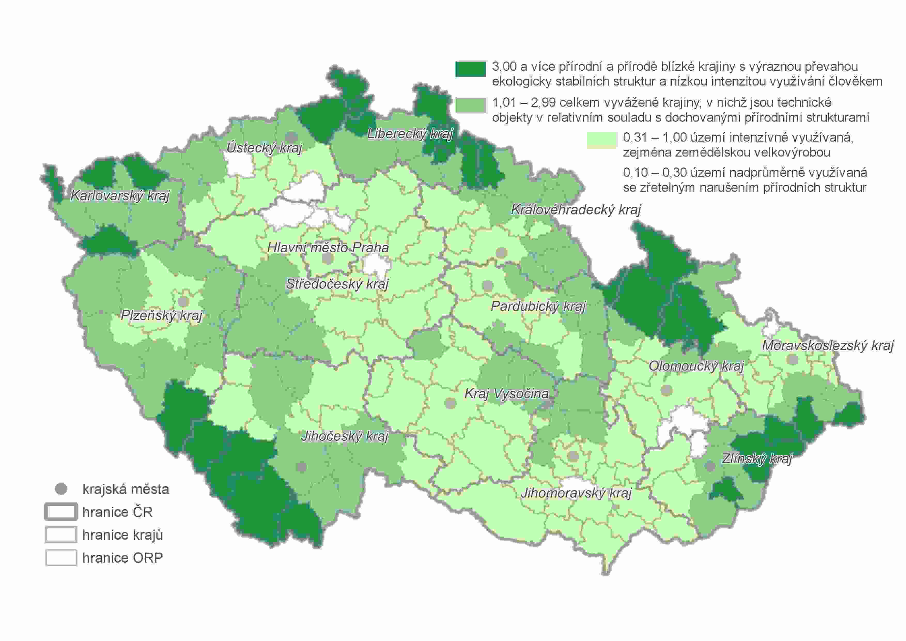

*Zdroj dat: Katastrální výměry a druhy pozemků [online], ČSÚ, Praha, 2022, [cit. 23. 8. 2023]. Dostupné z URL: <https://vdb.czso.cz/vdbvo2/faces/cs/index.jsf?page=statistiky#katalog=32327>. Zpracoval: Ústav územního rozvoje, Brno, 2023.*

Na části území ČR je ekologická stabilita větší či menší měrou narušena, mírně převládají nestabilní krajinotvorné prvky (tj. orná půda, zastavěné plochy a ostatní plochy) nad stabilními krajinotvornými prvky (tj. lesy, trvalé travní porosty, sady, zahrady, vinice, chmelnice a vodní plochy), území 97 ORP je s vyváženými, resp. přírodě blízkými krajinami a území 109 ORP je s krajinami intenzívně resp. nadprůměrně využívanými. Ekologicky stabilní území se zachovala především tam, kde přírodní podmínky omezovaly rozvoj intenzivních forem hospodaření.

Příčinou je kromě nepříznivých přirozených vlivů jako je např. dlouhotrvající sucho, zejm. stále pokračující negativní ovlivňování krajiny lidskou činností (necitlivé agrotechnické postupy, těžební činnost, zastavování a fragmentace krajiny, suburbanizace).

*Zdroje: ČSÚ - Popis indikátorů udržitelného rozvoje a jejich vývoj [online], ČSÚ, Praha, 2023 [cit. 17. 8. 2023]. Dostupné z URL: <https://www.czso.cz/csu/czso/13-1134-07-2006-2_3__popis_indikatoru_a_jejich_vyvoj/>. Metodiky a indikátory udržitelného rozvoje [online], Portál Mozaika, 2023 [cit. 17. 8. 2023]. Dostupné z URL: <https://mozaika-ur.cz/cz/indikatory/koeficient-ekologicke-stability-kes/>. Expertní systém pro oceňování krajiny v prostředí GIS ESRI [online], Univerzita Palackého Olomouc, Katedra geoinformatiky [cit. 17. 8. 2023]. Dostupné z URL: <https://www.geoinformatics.upol.cz/dprace/magisterske/rozsivalova09/metody.html/>.*

**7.5. Podíl zastavěných ploch a nádvoří na celkové rozloze území**

Zastavěné plochy a nádvoří patří k pozemkům, které definuje katastrální zákon, z hlediska ekologické stability území patří mezi nestabilní krajinotvorné prvky. ÚAP ČR sledují podíl zastavěných ploch a nádvoří na celkové rozloze území ORP. Vstupními daty jsou katastrální výměry a druhy pozemků sledované ČSÚ a dostupné ve veřejné databázi – území a sídelní struktura. *(https://vdb.czso.cz/vdbvo2/faces/cs/index.jsf?page=statistiky#katalog=3232*7). Viz obr. 7.6.

**Obr. 7.6: Podíl zastavěných ploch a nádvoří na celkové rozloze území ORP v %**

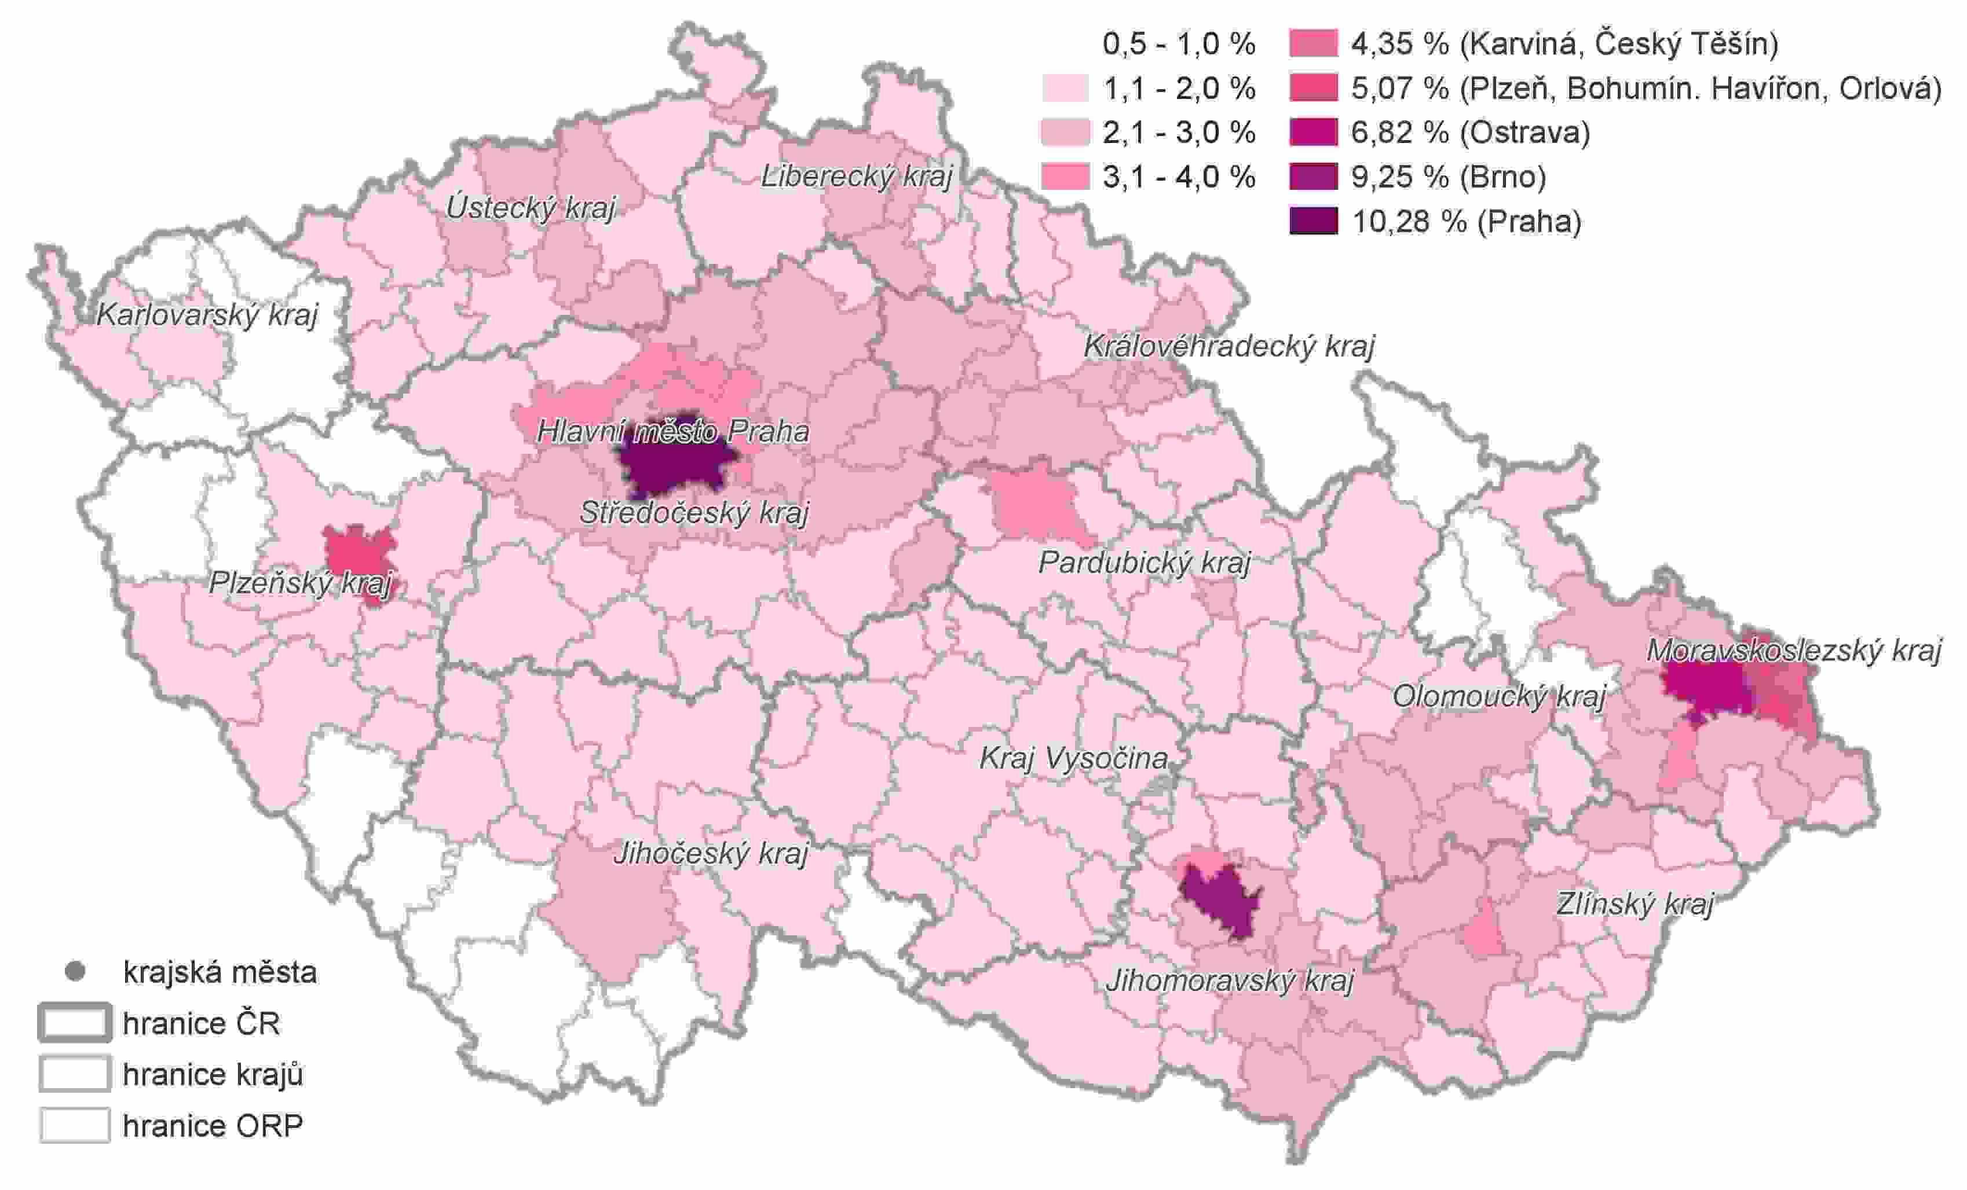

*Zdroj dat: Katastrální výměry a druhy pozemků [online], ČSÚ, Praha, 2022, [cit. 23. 8. 2023]. Dostupné z URL: <https://vdb.czso.cz/vdbvo2/faces/cs/index.jsf?page=statistiky#katalog=32327>. Zpracoval: Ústav územního rozvoje, Brno, 2023.*

**III. Závěrečný souhrn**

Problémy, pozitiva a náměty z hlediska územního plánování týkající se témat oblastí ohrožených suchem, koeficientu ekologické stability a podílu zastavěných ploch a nádvoří, orné půdy a lesních pozemků na celkové rozloze území jsou do značné míry společné s negativy, pozitivy a problémy k řešení, které jsou popsány v kapitolách *5. Ochrana přírody a krajiny* a *8. Zemědělský půdní fond a pozemky určené k plnění funkcí lesa*.

**7.5. Přínosy z hlediska územního plánování**

**Oblasti s překročenými imisními limity**

Jsou vytvářeny územní podmínky k realizaci opatření pro **odvedení hlavních dopravních toků mimo zastavěné území**, zejm. obchvaty zastavěného území a vedení dopravy pod zemí v zastavěném území, pro **využívání bezemisních a nízkoemisních druhů hromadné dopravy**, zejm. městské, příměstské a meziměstské (mj. elektrické a plynové pohony, kolejová doprava), pro **využívání ekologických bezemisních a nízkoemisních energetických zdrojů**, zejm. větrné, fotovoltaické, vodní a bioplynové elektrárny a pro **využívání ekologických bezemisních energetických zdrojů pro domácností**, zejm. fotovoltaika, tepelná čerpadla.

**Oblasti ohrožené suchem**

Jsou vytvářeny územní podmínky k realizaci opatření pro **ochranu vodního přirozeného režimu v krajině** (příp. v koordinaci s KPÚ), zejm. pro zvýšení retenční schopnosti krajiny a snížení odtoku dešťové vody (mj. vodní plochy, zatravňování, zalesňování, větrolamy, meze, remízy, ÚSES), **revitalizaci a obnovu přirozených vodních prvků v krajině a jejich přirozených funkcí**, zejm. vodních toků, rybníků, niv, mokřadů a **zajištění dostatku pitné a užitkové vody**, zejm. pro obyvatelstvo, zemědělství a průmysl (mj. propojování vodovodních soustav, nové vodní zdroje: prameniště, vodní vrty, vodní nádrže).

**Koeficient ekologické stability a podíl zastavěných ploch a nádvoří na celkové rozloze území**

Jsou vytvářeny územní podmínky k realizaci opatření pro **zvýšení ekologické stability krajiny**, zejm. zalesňování, zatravňování, meze, remízy, vodní nádrže, mokřady, revitalizace toků a ÚSES, vč. vymezení krajin v území v zásadách územního rozvoje mj. s ohledem na krajinný ráz a zvýšení jejich ekologické stability, **ochranu nezastavěného území**, zejm. přednostní využívání volných ploch v zastavěném území a brownfields, prokazování potřeby nových ploch pro zástavbu a vyhodnocování účelného využití zastavěného území, **omezení fragmentace krajiny a zachování její prostupnosti a kontinuity migračních tras živočichů**, zejm. umísťování dopravní a technické infrastruktury v souběžných trasách, podchody a nadchody přes dopravní trasy, **snížení rozsahu zornění zemědělské půdy a snížení vodní a větrné eroze půdy**, zejm. zatravňování erozí silně ohrožených půd, zalesňování neproduktivních půd, zasakovací travní pásy, meze, remízy, větrolamy a **obnovu lesů a zalesňování**, zejm. lesů poškozených v důsledku sucha, kůrovcové kalamity a monokulturní skladby, vč. zalesňování zejm. neproduktivní zemědělské půdy, zejm. více odolnými smíšenými lesy.

**7.7. Problémy z hlediska územního plánování**

**Oblasti s překročenými imisními limity**

Negativy a problémy z hlediska územního plánování jsou **území s překročením imisních limitů pro ochranu lidského zdraví**, která zaujímají více než 6 % území ČR, zasahují správní území 706 obcí a žije na nich přes 2 100 000 obyvatel, **místa s vysokou koncentrací suspendovaných částic a oxidu dusičitého**, zejm. v aglomeracích Ostrava/Karviná/Frýdek-Místek, Praha a Brno a **hlavní znečišťovatelé ovzduší**, kterými jsou zejm. sektor energetiky, domácností a dopravy.

**Oblasti ohrožené suchem**

Negativy a problémy z hlediska územního plánování jsou **sucho**, které postihuje většinu území ČR, vede k poklesu množství vody v různých částech hydrologického cyklu a nedostatku disponibilních vodních zdrojů pro zásobováním vodou s negativními dopady na stav vodních útvarů, biologickou rozmanitost, krajinu, jakost vody, degradaci půdy, zemědělskou produkci a lesní hospodářství, **špatný stav krajiny a jejího vodního režimu**, který je jednou z hlavních příčin sucha a je způsobený mj. negativním ovlivňováním krajiny a vodního režimu lidskou činností, zejm. zastavování a zpevňování volných ploch, vysoký podíl orné půdy, těžební činnost, fragmentace krajiny, **klesající množství a jakost dostupných vodních zdrojů**.

**Koeficient ekologické stability a podíl zastavěných ploch a nádvoří, na celkové rozloze území**

Negativy a problémy z hlediska územního plánování jsou **narušená ekologická stabilita**, která se projevuje větší či menší měrou na většině území ČR, kde převládají nestabilní krajinotvorné prvky (orná půda, zastavěné plochy a ostatní plochy) nad stabilními (lesy, trvalé travní porosty, sady, zahrady, vinice, chmelnice a vodní plochy), **negativní ovlivňování krajiny lidskou činností**, zejm. zastavování a zpevňování volných ploch, vysoký podíl orné půdy, necitlivé agrotechnické postupy, těžební činnost, fragmentace krajiny, špatný stav krajiny má následně **negativní dopady na stav vodních útvarů, biologickou rozmanitost, krajinný ráz, půdu, lesy**, zejm. degradace zemědělské a lesní půdy, vodní a větrná eroze půdy, snížení retenční schopnosti krajiny, úbytek a zhoršování jakosti vodních zdrojů, úbytek rostlinných a živočišných druhů, **zornění značné části zemědělské půdy**, zejm. v nepříznivých polohách (mj. na více sklonitých svazích) a **úbytek lesních porostů**, zejm. pro jejich značné poškození (mj. v důsledku sucha, kůrovcové kalamity, monokulturní skladby porostů, která je náchylná podlehnout nepříznivým vlivům).

**7.8. Náměty z hlediska územního plánování**

**Oblasti s překročenými imisními limity**

S ohledem na výše uvedené je třeba v PÚR a ÚPD vytvářet územní podmínky pro **vhodné umísťování dopravních toků v území**, mj. pro odvedení hlavních dopravních toků mimo zastavěné území obchvaty a v zastavěném území pro jejich vedení pod zemí, **využívání bezemisní a nízkoemisní hromadné dopravy**, zejm. městské, příměstské a meziměstské, **ochranu zástavy před emisemi** zejm. v oblastech s vysokou hustotou zalidnění, mj. dostatečnými plochami ochranné zeleně a vhodným umísťováním energetických zdrojů, zejm. ekologických bezemisních a nízkoemisních a pro **využívání bezemisních energetických zdrojů domácnostmi** (fotovoltaika, tepelná čerpadla).

**Oblasti ohrožené suchem**

S ohledem na výše uvedené je třeba v PÚR a ÚPD vytvářet územní podmínky pro **zajištění územní ochrany ploch pro nové vodní plochy**, zejm.víceúčelové a vodárenské nádrže a ploch vhodných k zadržování odtoku srážkových vod, **obnovu a posilování přirozeného vodního režimu v krajině** (v koordinaci s KPÚ) zejm. snížení odtoku dešťové vody, zvyšování retenční schopnosti krajiny (mj. vodní plochy, travní plochy, lesní porosty, meze, remízy) a obnovu přirozených vodních prvků v krajině a jejich funkcí (mj. vodní toky, nivy, mokřady), **zajištění dostatku kvalitní vody pro obyvatelstvo, zemědělství a průmysl**, zejm. zvyšování spolehlivosti stávajících a zajištění nových vodních zdrojů a rozvoj vodárenské infrastruktury (mj. propojování skupinových vodovodů do vodárenských soustav) a ve spolupráci MMR, MZe a MŽP **promítnout vymezení území ohrožených suchem, do právního předpisu stanovujícího obsah územně analytických podkladů** a navrhnout principy regulace využití těchto území a následně prověřit potřebu úprav zejm. priorit (25) a (26) územního plánování PÚR v souladu s Koncepcí na ochranu před následky sucha pro území ČR 2023 - 2027.

**Koeficient ekologické stability a podíl zastavěných ploch a nádvoří na celkové rozloze území**

S ohledem na výše uvedené je třeba v PÚR a ÚPD vytvářet územní podmínky pro **zvýšení ekologické stability krajiny** zejm. vhodným řešením organizace krajiny s ohledem na zvýšení podílu stabilních krajinotvorných prvků v krajině a na vyvážený podíl lesů, zemědělské půdy zorněné a nezorněné, krajinné zeleně, vodních ploch a zastavěných ploch, **ochranu nezastavěného území**, zejm. přednostním využíváním volných ploch v zastavěném území a brownfields, prokazováním potřeby nových ploch pro zástavbu a vyhodnocováním účelného využití zastavěného území, **ochranu krajiny, krajinného rázu a biodiverzity**, zejm. vhodnou organizací krajiny mj. s ohledem na její přirozený charakter a vyvážený podíl lesů, zemědělské půdy, krajinné zeleně, vodních ploch a zastavěných ploch, **zvýšení retenční schopnosti krajiny, snížení odtoku dešťové vody a snížení vodní a větrné eroze**, zejm. obnova lesů, zalesňování, zatravňování, meze, remízy, vodní nádrže, mokřady, revitalizace a obnova přirozených funkcí vodních toků, niv a mokřadů, **snížení rozsahu zornění zemědělské půdy** mj. zatravňováním či zalesňováním, zejm. silně erozí ohrožených a málo produktivních půd, **obnovu lesů a zalesňování** vhodných ploch, mj.. neproduktivní půdy, zejm. více odolnými smíšenými lesy a **uvést podrobnější obecné pokyny pro řešení problematiky ekologické stability nástroji územního plánován** v rámci republikových priorit územního plánování PÚR.

**7.9. Záměry na provedení změn v území**

Vzhledem k povaze problematiky jednotlivých témat této kapitoly, nevyplývají z jejich vyhodnocení konkrétní záměry na provedení změn v území, které by bylo možní přesně definovat a lokalizovat v území. Stanovit lze pouze uvedené problémy k řešení v Politice územního rozvoje ČR a územně plánovací dokumentaci.

**IV. Právní rámec, zákony a vyhlášky**

* **Vyhláška č. 395/1992 Sb., kterou se provádějí některá ustanovení zákona České národní rady č. 114/1992 Sb., o ochraně přírody a krajiny, ve znění pozdějších předpisů**

*Vyhláška je v gesci Ministerstva životního prostředí.*

* **Zákon č. 183/2006 Sb. o územním plánování a stavebním řádu (stavební zákon), ve znění pozdějších předpisů**

*Zákon je v gesci Ministerstva pro místní rozvoj*

* **Zákon č. 201/2012 Sb., o ochraně ovzduší, ve znění pozdějších předpisů**

*Zákon je v gesci Ministerstva životního prostředí.*

* **Zákon č. 254/2001 Sb., o vodách a o změně některých zákonů (vodní zákon), ve znění pozdějších předpisů**

*Zákon je v gesci Ministerstva zemědělství a Ministerstva životního prostředí.*

* **Zákon č. 114/1992 Sb., o ochraně přírody a krajiny, ve znění pozdějších předpisů (dále jen zákon o ochraně přírody a krajiny)**

*Zákon je v gesci Ministerstva životního prostředí.*

* **Zákon č. 17/1992 Sb., o životním prostředí, ve znění pozdějších předpisů**

*Zákon je v gesci Ministerstva životního prostředí.*

* **Zákon č. 334/1992 Sb., o ochraně zemědělského půdního fondu, ve znění pozdějších předpisů**

*Zákon je v gesci* [*Ministerstva životního prostředí*](http://www.mzp.cz/)*.*

* **Zákon č. 289/1995 Sb., o lesích a o změně a doplnění některých zákonů (lesní zákon), ve znění pozdějších předpisů**

*Zákon je v gesci Ministerstva zemědělství.*

* **Zákon č. 256/2013 Sb., o katastru nemovitostí (katastrální zákon), ve znění pozdějších předpisů.**
* **Vyhláška č. 357/2013 Sb., o katastru nemovitostí (katastrální vyhláška).**
* **Vyhláška č. 330/2012 Sb., o způsobu posuzování a vyhodnocení úrovně znečištění, rozsahu informování veřejnosti o úrovni znečištění a při smogových situacích**

*Vyhláška je v gesci Ministerstva životního prostředí.*

* **Vyhláška č. 415/2012 Sb., o přípustné úrovni znečišťování a jejím zjišťování a o provedení některých dalších ustanovení zákona o ochraně ovzduší**

*Vyhláška je v gesci Ministerstva životního prostředí.*

* **Vyhláška č. 395/1992 Sb., kterou se provádějí některá ustanovení zákona České národní rady č. 114/1992 Sb., o ochraně přírody a krajiny, ve znění pozdějších předpisů**

*Vyhláška je v gesci Ministerstva životního prostředí.*

* **Vyhláška č. 500/2006 Sb., o územně analytických podkladech, územně plánovací dokumentaci a způsobu evidence územně plánovací činnosti**

*Vyhláška je v gesci Ministerstva pro místní rozvoj.*

* **Nařízení vlády č. 401/2015 Sb. o ukazatelích a hodnotách přípustného znečištění povrchových vod a odpadních vod, náležitostech povolení k vypouštění odpadních vod do vod povrchových a do kanalizací a o citlivých oblastech**

*Nařízení je v gesci Ministerstva životního prostředí.*

**V. Použité zdroje**

Strategické a rezortní dokumenty

* **Strategický rámec Česká republika 2030**

*Dokument je v gesci* [*Ministerstva životního prostředí*](http://www.mzp.cz/)*.*

* **Státní politika životního prostředí 2030 s výhledem do roku 2050**

*Dokument je v gesci* [*Ministerstva životního prostředí*](http://www.mzp.cz/)*.*

* **Politika ochrany klimatu v České republice pro období 2017 až 2030, s výhledem do roku 2050**

*Dokument je v gesci Ministerstva životního prostředí.*

* **Státní program ochrany přírody a krajiny**

*Dokument je v gesci Ministerstva životního prostředí.*

* **Strategie přizpůsobení se změně klimatu v podmínkách ČR - 1. aktualizace pro období 2021 - 2030 s výhledem do roku 2050 (adaptační strategie)**

*Dokument je v gesci* [*Ministerstva životního prostředí*](http://www.mzp.cz/)*.*

* **Strategie resortu zemědělství ČR s výhledem do roku 2030**

*Dokument je v gesci* [*Ministerstva*](http://www.mzp.cz/) *zemědělství.*

* **Střednědobá strategie zlepšení kvality ovzduší v ČR**

*Dokument je v gesci* [*Ministerstva životního prostředí*](http://www.mzp.cz/)*.*

* **Národní program snižování emisí ČR – aktualizace 2019**

*Dokument je v gesci* [*Ministerstva životního prostředí*](http://www.mzp.cz/)

* **Programy zlepšování kvality ovzduší 2020+**

*Dokumenty jsou v gesci* [*Ministerstva životního prostředí*](http://www.mzp.cz/)

* **Koncepce na ochranu před následky sucha pro území České republiky na období 2023–2027**

*Dokument je v gesci* [*Ministerstva*](http://www.mzp.cz/) *zemědělství.*

* **Koncepce environmentální bezpečnosti 2016–2020 s výhledem do roku 2030 (aktualizace 2016)**

*Dokument je v gesci* [*Ministerstva životního prostředí*](http://www.mzp.cz/)*.*

* **Národní akční plán adaptace na změnu klimatu - 1. aktualizace pro období 2021–2025 (akční plán)**

*Dokument je v gesci* [*Ministerstva životního prostředí*](http://www.mzp.cz/)*.*

Evropské a mezinárodní dokumenty a směrnice

* Rámcová úmluva OSN o změně klimatu (Rio de Janeiro, 1992).
* Pařížská dohoda (Paříž, 2015).
* Zelená dohoda pro Evropu (European Green Deal) 2019 - 2024 (COM(2019)640).
* Evropská úmluva o krajině (European Landscape Convention) z roku 2000.
* Strategie EU pro přizpůsobení se změně klimatu (COM(2013)216).
* Tematická strategie o znečišťování ovzduší (KOM(2005)446).
* 8. akční program pro životní prostředí (Rozhodnutí Evropského parlamentu a Rady č. (EU) 2022/591 ze dne 6. dubna 2022 o všeobecném akčním programu Unie pro životní prostředí na období do roku 2030).
* Bílá kniha Evropské Komise - Přizpůsobení se změně klimatu: směřování k evropskému akčnímu rámci (KOM(2009)147).
* Směrnice Evropského parlamentu a Rady 2000/60/ES, kterou se stanoví rámec pro činnost Společenství v oblasti vodní politiky
* Směrnice Evropského parlamentu a Rady 2008/50/ES, o kvalitě vnějšího ovzduší a čistším ovzduší pro Evropu.
* Směrnice Evropského parlamentu a Rady 2016/2284/EU, o snížení národních emisí některých látek znečišťujících ovzduší
* Sdělení komise Evropskému parlamentu a Radě o řešení problému nedostatku vody a sucha v Evropské unii (KOM(2007)414)
* Sdělení Komise Radě a Evropskému parlamentu - Tematická strategie o znečišťování ovzduší (KOM(2005)446).
* Sdělení Komise Evropskému parlamentu, Radě, Evropskému hospodářskému a sociálnímu výboru a Výboru regionů - Zpráva o přezkumu evropské politiky pro řešení problému nedostatku vody a sucha.(KOM(2012)672).

Ostatní

* Agentura ochrany přírody a krajiny ČR: *http://www.ochranaprirody.cz/.*
* Český hydrometeorologický ústav, HAMR: *https://hamr.chmi.cz*/.
* Český hydrometeorologický ústav: *https://www.chmi.cz/.*
* Český statistický úřad: *https://www.czso.cz/.*
* Databáze strategií*: https://www.databaze-strategie.cz/.*
* Evropská komise*: https://ec.europa.eu*/.
* Intersucho*: https://www.intersucho.cz/.*
* Meziresortní komise VODA-SUCHO: *https://www.suchovkrajine.cz/komise-voda-sucho/.*
* Ministerstvo zemědělství, eAGRI: *http://eagri.cz/.*
* Ministerstvo životního prostředí: *https://www.mzp.cz/.*
* Portál Mozaika*: https://mozaika-ur.cz/.*
* Sucho v krajině: *https://suchovkrajine.cz/.*
* Ústav územního rozvoje*: https://www.uur.cz/*
* Expertní systém pro oceňování krajiny v prostředí GIS ESRI: *https://www.geoinformatics.upol.cz/dprace/magisterske/rozsivalova09/metody.html/.*
* Koncepce ochrany před následky sucha pro území ČR na období 2023–2027: *https://www.suchovkrajine.cz/komise-voda-sucho/.*
* Prezentace ÚSES – ekologická stabilita krajiny: *https://is.muni.cz/el/sci/jaro2013/Z4066/um/uses.pdf/.*
* Regionalizace sucha podle okresů: *https://www.suchovkrajine.cz/komise-voda-sucho/.*

**VI. Použité zkratky**

AOPK Agentura ochrany přírody a krajiny

AOT 40 akumulovaná expozice ozónem

BaP benzo[a]pyren

CHKO chráněná krajinná oblast

ČHMÚ Český hydrometeorologický ústav

ČÚZK Český úřad zeměměřičský a katastrální

KES koeficient ekologické stability

MZe Ministerstvo zemědělství

MŽP Ministerstvo životního prostředí

NMVOC nemetanové těkavé organické sloučeniny

NP národní park

NPSE Národní program snižování emisí ČR

ORP obec s rozšířenou působností

PM 2,5 suspendované částice (prašný aerosol), jemné prachové částice frakce do 2,5 mikrometru

PM 10 suspendované částice (prašný aerosol), jemné prachové částice frakce do 10 mikrometrů

PZKO Programy zlepšování kvality ovzduší

PÚR Politika územního rozvoje

TZL tuhé znečišťující látky

ÚAP Územně analytické podklady

ÚP Územní plán

ÚPD Územně plánovací dokumentace

ÚSES územní systém ekologické stability

VOC těkavé organické látky

VÚV TGM Výzkumný ústav vodohospodářský T.G. Masaryka, v.v.i.

**VII. Seznam grafických listů kapitoly 7**

* 7.1 Oblasti ČR s překročenými imisními limity bez zahrnutí přízemního ozonu
* 7.2 Obce ČR s překročenými imisními limity bez zahrnutí přízemního ozonu
* 7.3 Oblasti ohrožené suchem

